A concepção de professores sobre alfabetização

Cláudia A. Ferreira Machado Unimontes- claudia.machado@unimontes.br
Dirce Efigênia Brito Lopes Unimontes- dirceinfa@yahoo.com.br
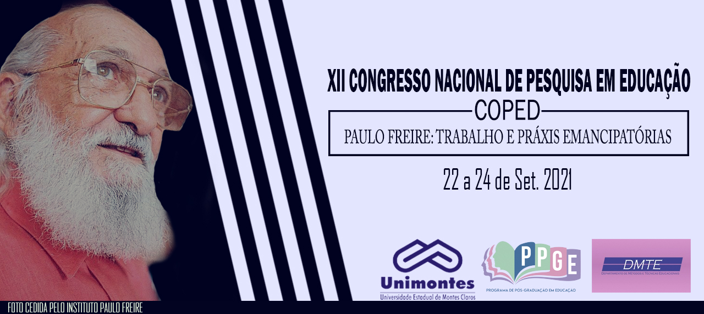
Izabela Souza
Unimontes – izabelalsouza15@gmail.com
Maria Paula Santos Unimontes – paulinhasantos3400@gmail.com
Resumo
Este trabalho tem como objetivo apresentar as concepções de professores alfabetizadores sobre a alfabetização. A pesquisa está em andamento e os dados estão sendo produzidos e analisados a partir de uma concepção ampla de alfabetização como um processo de apropriação da linguagem escrita por meio da inserção da criança no universo da cultura escrita, que fica a cargo de instituições escolares e não escolares. Neste texto, apresentamos apenas uma das questões apresentadas às professoras colaboradoras no que se refere as suas concepções sobre alfabetização. A pesquisa é de natureza qualitativa e tem como metodologia o grupo focal. O referencial teórico utiliza, principalmente, os trabalhos de Bakhtin (1992); Freire (1996); Lopes (2019); Macedo (2020); Soares (2020).
Palavras-chave: Alfabetização. Ensino Remoto. Professoras Alfabetizadoras.
Introdução
O processo de ensino e aprendizagem da língua escrita envolve vários aspectos das concepções e do fazer docente, que são construídos a partir de sua formação inicial e permanente bem como de suas vivências no processo de escolarização. As escolhas metodológicas, a interação professor e aluno, aluno e aluno, a rotina e as convicções dos alfabetizadores de como as crianças apreendem são considerados fundamentais para esse processo.
Também faz parte dessas concepções a compreensão e definição do que é ser uma pessoa alfabetizada. Revela a perspectiva na qual o professor se ampara, ou seja, se compreende a alfabetização como um processo de apropriação da linguagem escrita por meio da inserção da criança no universo da cultura escrita ou se mantem na perspectiva reducionista do estudo de frases e palavras descontextualizadas.
Problema da pesquisa
Quais são as concepções dos professores alfabetizadores sobre o que é ser alfabetizado?
Referencial teórico
Sobre os saberes dos professores alfabetizadores, Soares (2020), destaca a importância dos conhecimentos sobre como a criança aprende a partir dos estudos e pesquisas no campo das ciências linguísticas (fonologia, psicolinguística e a linguística textual) e das ciências psicológicas (psicologia do desenvolvimento cognitivo e linguístico, a psicogênese da escrita, e a neurociência). Todos esses conhecimentos contribuem, também, para que o professor conceitue o que é ser uma pessoa alfabetizada o que, para a autora, é processo de aprendizagem da “tecnologia da escrita” com a capacidade de uso da escrita em práticas sociais.
O Currículo Referencia de Minas Gerais (2018), destaca como característica da pessoa alfabetizada aquela que se apropria da linguagem escrita, reconhece-a como forma de interação nos diferentes campos de atuação da vida social e utiliza-a para ampliar sua participação na cultura letrada.
Para Kleiman (2005.p. 12), o conceito de alfabetização é complexo e tem muitos significados. A alfabetização é uma prática e por isso compreende diversos saberes dentre os quais destaca-se o conhecimento do professor alfabetizador sobre o sistema de escrita alfabético e suas regras de uso, materiais e recursos didáticos utilizados para esse ensino. O conceito de alfabetização envolve, também, um conjunto de saberes sobre o sistema de escrita que é mobilizado pelo indivíduo para participar das práticas letradas.
Em estudo com o objetivo de compreender a concepção de professores sobre alfabetização e letramento, tendo como ponto de partida os resultados das avaliações externas, Souza ( 2020), considera que os professores demonstraram uma intencionalidade com o trabalho centrado nas práticas sociais da leitura e escrita, que permitem os alunos analisarem e refletirem sobre a língua.
Procedimentos metodológicos
A pesquisa é qualitativa e utiliza como técnica de coleta de informações o grupo focal. Segundo Morgan e Krueger (1993) apud Gatii (2005) a pesquisa com grupos focais tem por objetivo captar, a partir das trocas realizadas no grupo, conceitos, sentimentos, atitudes, crenças, experiências e reações que não seria possível com outros métodos como a observação, a entrevista ou questionário. Os dados ainda estão sendo coletados e analisados a partir da análise do conteúdo.
Resultados parciais
Os professores colaboradores demonstraram em suas narrativas a concepção de que ser alfabetizado é, além de saber ler e escrever, envolver se, com propriedade, em práticas sociais de leitura, escrita e oralidade como afirma a Professora 1: a alfabetização está ligada também a prática. A ele ser capaz de produzir, de compreender, pelo menos seu entorno, sua vivência do cotidiano.
Considerações iniciais
Com os dados parciais dessa pesquisa, verificou-se a importância de estudos que visem conhecer as percepções dos professores sobre a alfabetização, suas expectativas e suas necessidades. Os dados analisados indicam o compromisso, dedicação e esforço dos alfabetizadores para desenvolver um trabalho de qualidade com as crianças.
Referências
GATTI, Bernadete Angelina. Grupo focal na pesquisa em ciências sociais e humanas. Brasília: Líber Livro, 2005.
KLEIMAN, Ângela B. Linguagem e letramento em foco. Ceefiel/IEL/Unicamp. 2005
SOUTO, Kely Cristina Nogueira. As concepções de alfabetização e letramento nos discursos e nas práticasde professoras alfabetizadoras: um estudo de caso em uma escola municipal de Belo Horizonte . Belo Horizonte: UFMG/FaE, 2009.

SOUZA, Elizabete Pereira de. Alfabetização e letramento nas vozes dos professores alfabetizadores. (in) MACHADO, Cláudia A. F (Org.) Letramento: múltiplos olhares. Montes Claros-MG: Editora HD,2020.

SOARES, Magda. Alfaletrar: toda criança pode aprender a ler e a escrever. São Paulo: Contexto, 2020.

Minas Gerais: Currículo Referência de Minas Gerais. Belo Horizonte, 2018.

Este trabalho faz parte de uma pesquisa que está sendo desenvolvida em âmbito nacional, com a participação de 27 universidades e tem como objetivo, investigar a política nacional de alfabetização (PNA) e, ao mesmo tempo, o ensino remoto da alfabetização durante a pandemia covid-19, que alterou a dinâmica escolar com o isolamento físico, impedindo as aulas presenciais. Para isso, analisa os discursos e práticas dos professores alfabetizadores bem como os desdobramentos da atual política nacional de alfabetização. A pesquisa é coordenada pela professora Maria do Socorro Alencar Nunes Macedo, da Universidade Federal de São João del-rei. Professora Associada IV do Departamento de Ciências da Educação - DECED Grupo de Pesquisa em Alfabetização, Linguagem e Decolonialidade (GPEALE).

